## **Waterkruik**



JAARGANG 62   NO 39 5 Oktober 2025

Jy kan deur middel van die volgende skakels aan die erediens deelneem deur net op die skakel te druk.-   
**Video** YouTube – <https://www.youtube.com/channel/UCsk9SpwFCDutnUSNt5qh05g>   
Facebook - <https://m.facebook.com/Gereformeerde-Kerk-Waterkloofrand-108148367442176/>**Oudio** Kerkdienstgemist –<https://kerkdienstgemist.nl/stations/559-Gereformeerde-Kerk-Waterkloofrand---Pretoria>Gereformeerde Kerk Waterkloofrand https://www.gkwaterkloofrand.org.za/?page_id=1

**KOLLEKTES**

***Tydens die erediens:*** Diakonie

***By die deure:*** Kerkkas

**DIENSBEURTE**

**Sondag 5 Oktober**

**Oggend: Wyke 24 & 25**

*Oudle:* Hennie du Plessis

Vakant

*Diakens:* Riaan Reinecke

Theuns van Wyk

Louw Lemmer

Otto de Vries

***Aand:*****Wyke 26 & 27**

*Oudle.:*  Theuns van Wyk

Jaco du Plessis

*Diakens:*  Braam Smith

Deon van der Merwe

**TEESKINKBEURTE**

Die susters van wyke 10 & 24 nooi u hartlik uit om te kom skink, drink en kuier na die erediens. Dankie aan *Mia Geringer en Lisl Lindeboom* wat vanoggend aan die stuur staan.



**BRE $Ë$ KERKRAADSVERGADERING**

Die breë kerkraad vergader Donderdag 16 Oktober 2025 om 19:00 in die saal.

**PROGRAM VIR DIE WEEK**

As gevolg van die skoolvakansie is daar geen aksies hierdie week nie.

Ds. Jan-Louis is van die 9de tot die 11de Oktober betrokke by die Gereformeerde Sessies. Bring die gesin! Vir meer inligting en om te bespreek - sien <https://www.gksessies.co.za/>

**VERJAARSDAE**

Ons wens die volgende broeders, susters en kinders van harte geluk met hulle verjaarsdae. Ons bede is dat die nuwe lewensjaar vir julle en julle geliefdes vreugde en ryke seën sal inhou.

*13 Mag God, die bron van hoop, julle deur julle geloof met alle vreugde en vrede vervul, sodat julle hoop al hoe sterker kan word deur die krag van die Heilige Gees! Romeine 15 : 13*

*Vandag*

Johanna Nel 083 555 7785

Elizabeth Swanepoel (6) 083 294 8250

Maandag 6 Oktober

Ferdie Pelser 083 441 2572

Dinsdag 7 Oktober

Johannes Kumm (9) 083 492 8227

Thomas Swanepoel (2) 083 390 1031

Liaam van Eyssen (16) 082 710 7173

James White (16) 082 601 2729

*Vrydag 10 Oktober*

Lize Venter 082 557 9970

*Sr. Johanna Nel vier vandag haar 83ste verjaardag. Hartlik geluk. Ons bid jou die Here se ryke seën toe op hierdie dag en op al die dae wat voorlê. Mag God se liefdevolle genade elke dag vir jou genoeg wees.*

**ATTESTATE**

*Joryn van Staden* het gemeenskap met die Gereformeerde Kerk opgesê en na die Nederduitsch Hervormde Kerk Dolfynkus vertrek.



*18Liewe kinders, ons liefde moenie net woorde en lippetaal wees nie, maar moet met die daad bewys word, en dan in opregtheid.  1 Johannes 3:18*

**MEELEWING**

Ons innige meegevoel met *Danie*

083 229 0275 en *Henda* 083 460 7287 *Blom* en hulle seuns *Pierre en Wynand*. Henda se pa is Maandag na ‘n lang siekbed oorlede. Mag die Here julle vertroos en versterk .

**BEROEPENUUS**

**Beroepe ontvang**

Ds GP (Gerrie) van Rhyn van

GK Komatipoort na GK Brits

Ds GP (Gerrie) van Rhyn van

GK Komatipoort na GK Marble Hall

Ds R (Ruan) Steyn van Gemeenskapskerk Oshakati (Namibië) na GK Nelspruit/Barberton as medeleraar

Dr HM (Heinrich) Zwemstra van GK Walvisbaai (Namibië) na GK Alberton-Wes

**Beroepe bedank**

Ds ID Nagel van GK Uitschot na GK Kameeldrift

**KALENDER VIR OKTOBER**

Die volgende funksies vind in Oktober plaas

16 Oktober Breë Kerkraad

17 Oktober Gemeentekuier

18 Oktober Lentekuier Senior Lidmate

19 Oktober Gemeentevergadering

26 Oktober Hervormingsdiens

**HOËRSKOOL BYBELSTUDIE**

**Bybelstudie & Aktiwiteite** tot November

**19 - Oktober** – Veerkragtigheid.

**26 Oktober** - Ewigheid teenoor ‘n oomblik.

**2 November – Afsluiting.**

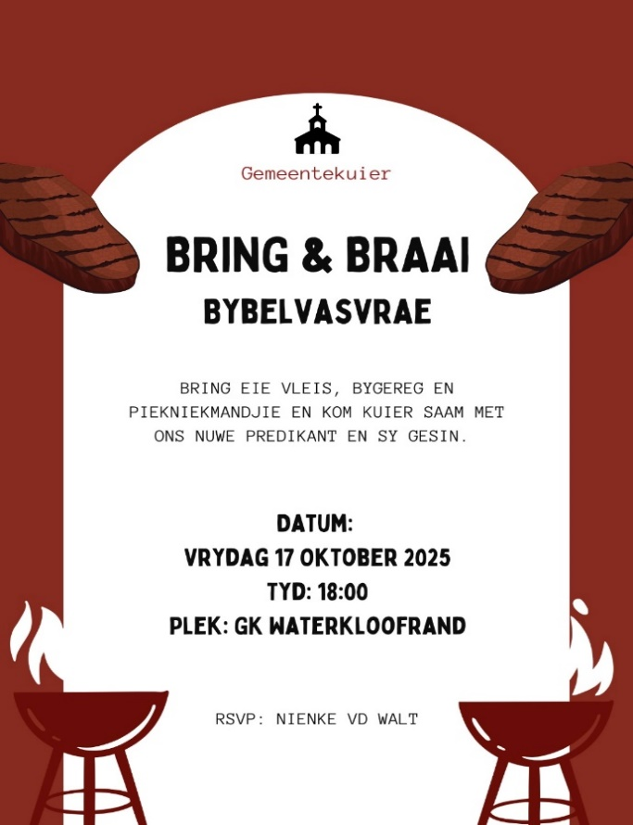

**JEUG VAN GISTER – DINSDAG SE UITSTAPPIE**

***Jeug van Gister***

Dinsdag, 7 Oktober, gaan ons by Ludwigs kuier, die rose bewonder en ietsie by die restaurant geniet. Ek het die afgelope week met hulle gepraat en die rose is pragtig. Die terrein is rolstoelvriendelik en die meeste plekke is baie toeganklik vir almal. Ons kan selfs op ‘n trekker deur die plaas ry.



Die reëlings lyk soos volg:

* Ons **parkeer by die kerk**. Daar is tans vier motors beskikbaar vir saamry, dus kan ons tans in totaal 16 persone akkommodeer.
* Ons sal dan DV Dinsdagoggend by die kerk reël wie saam in die verskillende motors ry.
* **Vertrektyd vanaf die kerk is 8:30**.
* Beplande roete sal via die N1 Noord snelweg gaan.  Verdere roetereëlings sal met die onderskeie bestuurders bepreek word.
* By die plaas sal ons kyk wat te siene is, lekker rondloop en rondkyk -  daar sal verskeie stalletjies wees, neem dus jou beursie saam.
* Daar sal by ons aankoms gereël word hoe laat die trekker loop vir almal wat wil saamry.  Die ander kuier dan maar daar rond.
* Na die trekkerrit versterk ons die innerlike by die restaurant (ek is verseker dat hulle ‘n omvattende spyskaart het) en besluit dan wanneer ons wil terugkeer huis toe.
* **Terugkeer nie later as 13:00 nie**.
* As jy nog nie jou naam opgegee het nie, doen dit asb vandag nog by An Venter 079 679 0002 of Rina Steenkamp 084 734 4181.

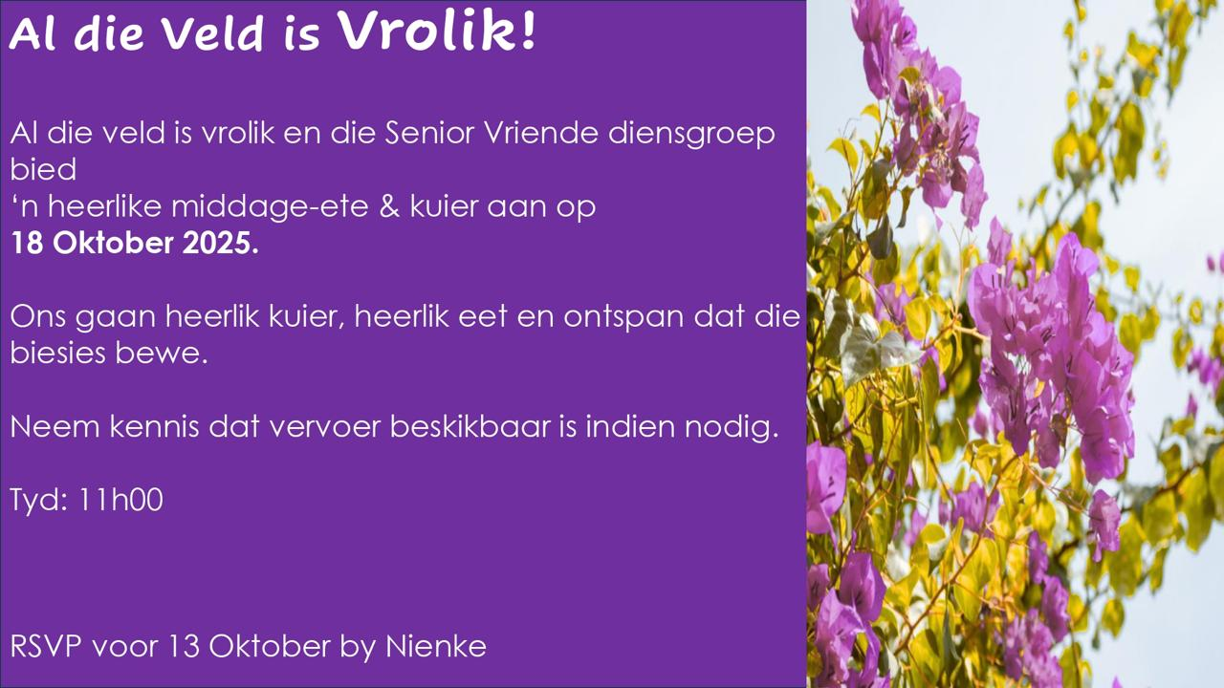

***Elke lidmaat wat die funksie gaan bywoon moet asb ‘n jeugfoto saambring.***

**IN DIENS VAN DIE HERE**

*Skrifgedeelte: Jesaja 6:1-12*

In dié hoofstuk lees ons dat Jesaja die HERE sien op sy troon, wat as hoogste Koning regeer.

In daardie dae het die lengte van ’n koning se kleed die grootheid van sy rykdom en mag aangedui. Hier sien Jesaja die HERE as koning en sy majesteit en sy mag is so groot dat die soom, die onderste punt van sy kleed, die hele tempel vul! Verder lees ons van serafs wat Hom dien. Hulle roep uit: Heilig, heilig, heilig is die HERE van die leërskare! Daarom kan niks wat nie heilig is in sy teenwoordigheid bestaan nie.

Jesaja besef die werklikheid van die situasie. Hy is ’n man wat vol sonde is en hy is deel van ’n volk wat vol sonde is. Daarom roep hy uit: Wee my, want ek is verlore. Hy is besig om te vergaan, want hy het die Koning, die HERE van die leërskare gesien. En hy kan nie voor hierdie Heiligheid bestaan nie. Tog bewys die HERE groot genade aan Jesaja. Daar kom ’n seraf (wat handel op bevel van die HERE) en vat met ’n tang ’n gloeiende kool van die altaar af en raak met die kool aan Jesaja se lippe. Die seraf sê sy skuld is weg en sy sonde versoen. Hy mag nou voor die HERE staan. Nadat Jesaja verlos is van sy verlorenheid, hoor hy die HERE vra: “Wie sal Ek stuur?” En in reaksie hierop antwoord Jesaja: Stuur my. Die HERE stuur vir Jesaja om aan die volk te gaan sê dat hulle sal hoor, maar nie verstaan nie en dat hulle nie sal bekeer en gesond word nie.

Die HERE van die leërskare is heilig, heilig, heilig. Niemand het die reg om in sy teenwoordigheid of diens te staan nie. Hulle is geskep om in sy teenwoordigheid te wees, en tog maak hulle hulle gesigte en hulle voete met hulle vlerke toe.

Tog kry gelowiges die voorreg. Ons word heilig gemaak in Christus en ons mag nou in die HERE se diens staan. Daarom moet ons ook van hierdie groot verlossing getuig.

*Ds. AP (Peet) van der Westhuizen (Wolmaransstad)*

**SNIPPERS**

'n Foto wat teks, skermskoot bevat

AI-gegenereerde inhoud kan dalk verkeerd wees.

Bring die gesin! Vir meer inligting en om te bespreek - sien <https://www.gksessies.co.za/>

**EXPANDO**

Hulle bied die volgende Webinaar aan op Maandag 20 Oktober 18:00 -19:00

Gesonde gemeentes het 'n gesonde bediening vir kinders, tieners, jongmense en gesinne.

Jonger gesinne sluit graag by sulke gesonde gemeentes aan.

Kom vind meer uit en gesels saam by ons volgende webinaar oor **Gesonde Gemeentes: Kinder-, tiener-, jongmens- en gesinsbediening**.

Kontak Ds Jan van der Walt ([vaaljasfontein@gmail.com](mailto:vaaljasfontein@gmail.com)), Ds Marcel Floor ([marcelfloor07@gmail.com](mailto:marcelfloor07@gmail.com)) om die skakel na die webinaar te ontvang.

**FUNKSIONARISSE VAN DIE GEMEENTE EN ANDER INLIGTING**

**PREDIKANT SKRIBA**

Ds. Jan-Louis Lee Tommie Venter

071 640 6013 083 653 4339

**PASTORALE HULPWERKER SENIORS**

Vakant

**VOORS DIAK**  **OUDL. SKRIBA**

Herman van Heerden Tommie Venter

082 604 3352 083 653 4339

**ORRELIS SONDAGKOSTER**

Ansie Wichmann Riaan Reinecke

072 605 8675 079 903 3930

**WEEKKOSTER**

Nienke van der Walt 083 398 9080

**KANTOOR**

Nienke van der Walt 083 398 9080

**KANTOORURE by die kantoor**

Donderdag en Vrydag: 9 – 12vm.

U kan egter enige tyd 083 398 9080

skakel.

**EREDIENSTYE**

Oggend: 09:00

Aand: 17:30

**BANKBESONDERHEDE**

**Kerk**

Gereformeerde Kerk Waterkloofrand

ABSA: Rek no. 000 340 685

**Diakens**

ABSA: Diakonie Spaar Rek. No.

9139785681

**PARKERING**

Veilige parkering is ook beskikbaar tydens oggenderedienste op die terrein van die Laerskool Anton van Wouw, h/v Lange- en Deystraat

**e-pos kerk**: [admin@gkwaterk.co.za](mailto:admin@gkwaterk.co.za)

**webwerf**: [www.gkwaterkloofrand.org.za](http://www.gkwaterkloofrand.org.za)

**KERKKAS**





**DIAKENS**

'n Foto wat teks, skermskoot, plein, blokkiesraaisel bevat

AI-gegenereerde inhoud kan dalk verkeerd wees.